声望

阿里·马梅尔（Ari Marmell）

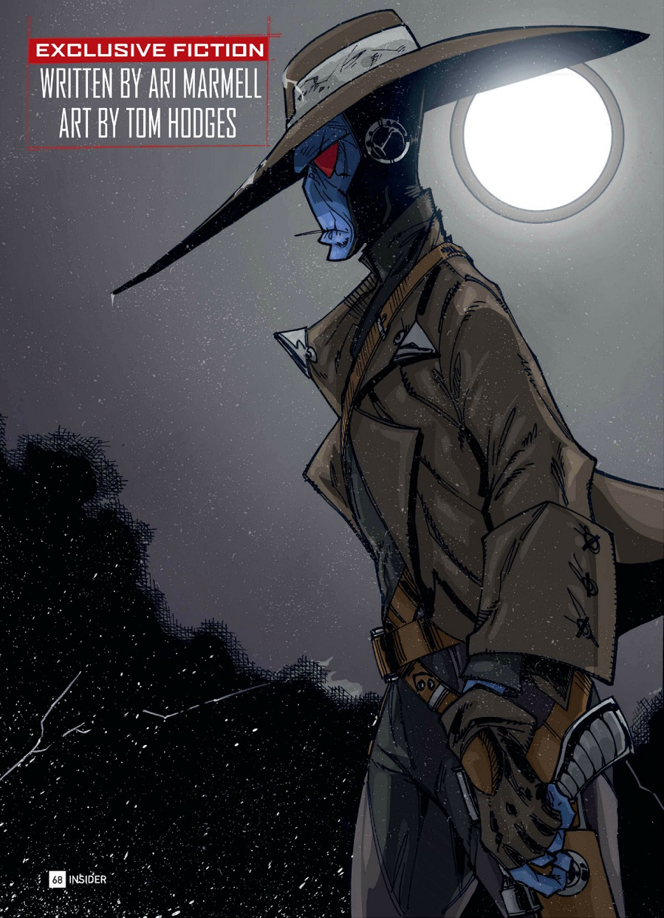

雨声夹杂着高处的陆行艇和小飞船的轰鸣声，淅淅沥沥地打在他身边，但这不能算是真正的雨。真正的雨绝不可能穿过林立的高楼到达城市下层。这不是雨，而是从上方的大桥和车道上，以及从塔格公司（TaggeCo）的重力起重机（Grav-crane）中滴下的冷凝液。它油腻，肮脏，臭气刺鼻，足以让几乎所有人都跑去寻找掩蔽。

几乎所有人。但这个猎人不会。

宽边帽和结实的纳什塔犬（Nashtah）皮大衣比任何立场护盾都更有效地遮挡着污水，但即使没有它们，这个蹲伏在帽子和大衣下的猎人也不会把降水当回事。他那坚硬、棱角鲜明的脸上的两颗属于杜罗人的险恶的血红色眼睛没有盯着上方众多的高楼或下方的台阶，也没有看着数以千计的闪烁着的灯光，他眺望着未来。

战争即将来临。

人们不愿意考虑它，不愿意接受它。他们假装贸易联盟近来的禁运只是个意外；他们无视外环星域日嚣尘上的分离主义低语；他们将几乎是迷信的希望寄托在新任议长团结难以伺候的议会的能力上。

这个猎人懂的更多。在共和国广阔的疆域中，他能闻到空气中弥漫的火藥味。也许要等几年，但战争一定会来临。

而战争会创造金钱。无量的金钱；比最贪婪的科雷利亚人所能想像到的还要多。但想要获取它，他需要名誉，需要声望。这就是为什么他一开始会接下这个蠢蛋的活儿。

他的目光因左手腕上金属腕带的震动而重新汇集。有人进入了便携探测器的监测区域——这个探测器独立在大楼的安全系统之外，而且很难被避开——杜罗人把它装在了屋顶上。他站起身张望，黑暗的舱口中，绿色的荧光迅速但明亮地一闪而过。

“差不多是时候了，那么……”猎人轻声说道，他的声音低沉刺耳。修长的手指抚过腰间的两把定制爆能枪，他开始飞奔。大衣如同羽翼一般飘扬在他身后，靴底溅起阵阵脏水，赏金猎人冲向平台边缘，高高跃起。

* * *

“关闭防爆门！关闭防爆门！”

阿克里斯·乌尔埃图（Akris Ur'etu），初出茅庐但财大气粗野蛮无理的斯卡克拉财团（Skar'kla Consortium）的头领，颇带畏惧地大叫着，尖锐的声音淹没了沉重的大门关闭时的巨响。他知道这会显得自己很恐慌，甚至懦弱，但他对此无能为力。这个博萨人（Bothan）罪犯头子忧心忡忡，他身上深灰色的毛发直立，声音像猫一样尖锐。

不管他的手下们认为他是勇敢无比——还是缺少它——他们都照办了。半打由人类和其他种族组成的守卫缩在屋子里或软趴趴地靠在墙上，爆能枪和射弹枪对着近乎坚不可摧的防爆门。乌尔埃图一只爪子拿着袖珍爆能枪，躲在他豪华的——用红格里尔木（red greel wood）制作的血红色办公桌后。

“是他吗？”他问道，声音稍微镇定下来。他把空着的爪子放在头上，让他的毛放松下来。“我们能确定是他吗？”

一个青铜色鳞片的特兰多沙人（Trandoshan）正要张嘴说话，但他的话停在了嗓子眼里。防爆门上的一点被高温所融化；耐钢（durasteel）不断从切口处滴落，就像破裂的囊肿一般。

迅速、顺滑地，切口由点到线，在门的表面游走着。乌尔埃图几乎能看到门后的棕色长袍了，光剑的剑刃刺穿了防爆门。

“看来他很喜欢这样，”博萨人嘲笑道，他的恐惧被愤怒所掩盖。“我不知道为什么这个绝地老是来找我的麻烦——那个应该来赶跑他的赏金猎人到底跑哪去了！——但我不需要再担心了！只要那道门一开，就给我用足以烧烤赫特人（Hutt）的火力开火！

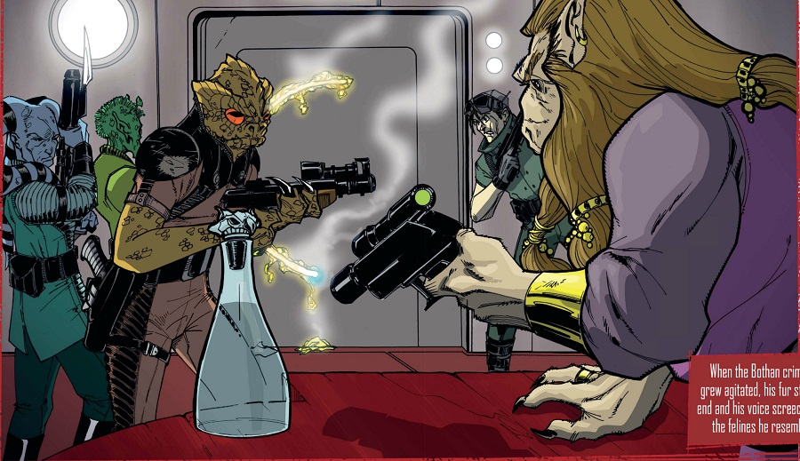

保镖们咕哝着，搭在扳机上的手指绷紧——缓慢，匀整地，切割线在防爆门上游走……

切割完成了，一大块耐钢从门上脱落，翻倒在地上。很明显，绝地在切割时带有一定的角度，这样他就能把推开沉重的门板的任务交给重力来做；乌尔埃图的手下没有一个人蠢到膽敢靠近防爆门，否则他们会被压扁的。

爆能枪尖啸，房间因为能量束的冲击而震颤着。周围的空气在一瞬间沸腾了起来，但门口并没有绝地的身影。对于朝墙壁上徒劳地开枪的保镖们来说，走廊里空无一人令他们感到欣慰。

空无一人……特兰多沙人正要朝门口走去，一颗小巧的金属圆球从门上的大洞左边弹了进来。

“手雷！”

乌尔埃图尖叫着屁滚尿流地钻到大办公桌底下；保镖们要么寻找掩体，要么四散奔逃，尽管没有地方可逃。

首先到来的是不含冲击波的纯粹热量和火焰。特兰多沙人和另外两个保镖瞬间被烧焦了，其他人忍受着高温的折磨。爆炸放出的烟雾远远超过了常规的热能手雷应有的量，整个房间连同走廊都被烟气所充满。

“盯住门口！”博萨人缩在桌子底下尖叫。“他要——”

他已经来了。烟雾中，一袭黑衣的入侵者以正常人类望尘莫及的速度一跃而出。一道朦胧的绿光和嗡嗡的低吟声宣告了他的到来。光剑闪过，保镖倒地。

在绝地的背后——那个中等身材，黑发留须，身着暗色调、和武士团的传统服饰略有差异的长袍的绝地背后——赏金猎人眯起血红色的双眼，一边用手指敲打着嘴唇，一边以同样的节奏敲打着枪套里的爆能枪。

他可没听说过这样的绝地战术！能切开防爆门是一回事，但杜罗人从未见过那样一把光剑。光是它的握柄就有一米来长，好像是把光剑插在一根细长棍子的顶端一样，它更像矛而非剑。他眼瞧着绝地蹲在门前切割，在切开后闪到一旁躲过必然会有的弹幕阻击，紧接着……

“从什么时候，”他轻声问自己，“绝地开始用热能手雷这种小把戏了？”

然而，最古怪的是入侵者朝烟雾弥漫的房间里的那一跳。赏金猎人可以发誓，在绝地蜷起身子起跳的那一刻，他看到他的靴底有极小的闪光。

“哎呀，那么，这家伙到底是什么人呢？”

赏金猎人拉起大衣领，系紧领口以免受烟雾的袭扰。（呼吸管！最好置备一套呼吸管……）他这样想着，匍匐爬进了烟雾中。

* * *

斯卡克拉财团的头头龟缩在桌子底下，但他并不只是寄希望于厚重的桌子能顶住一段时间的攻击。他拧下一个隐藏开关，桌子底下的地板嘶拉一声滑开了。当最后一个守卫倒在光剑下时，乌尔埃图已经冲进了下行的隧道中，一边大喘气一边吐出一连串博萨语脏字。他预料过自己被迫撤退的状况，因为上面的保安根本不够——但他觉得他们至少能拖住那个该死的绝地一小会！每跑一步，他都忍不住想回头看一眼，他确信自己听到了背后沉重的脚步声和光剑不详的低吟声。但每次他扭头张望，也只能证明那只是他自己的脚步声在光滑的金属墙壁上的反射罢了。

他觉得自己冲刺了简直有一光年远，终于，一扇厚度不亚于上面防爆门的大门出现在他面前，隧道已经到了尽头。他突然感到一阵恐怖——这次他着实听到了飞奔而来的绝地急促的脚步声——他朝嵌在耐钢里的探测器挥舞着爪子。门一瞬间向上滑去，乌尔埃图的安全中心出现在门后。

在一大堆监视器中间，他的威奎人（Weequay）保安队长盯着他。

“出什么事了，老板？”

大门关闭的巨响掩盖了另一句博萨语脏话。“你问的这是什么姆拉德（译注：Mradhe，一种以污泥为食的生物，这里用来骂人）垃圾问题？！”

威奎人耸了耸肩，他那布满褶皱的粗糙脸庞上一点悔悟的表情都没有。“记得你说过需要帮助的话会叫我——”

“别说了！那个绝地已经把你的手下大卸八块了！”

“我的——？”

“他随时都可能从那道门里冲进来，”乌尔埃图趁喘气的间隙说道。

“太好了！”保安队长说着走下监视台，左手抓着一根粗短的力矛。力矛振动着，和它的主人一样为将要到来的恶战而焦虑。“一直想亲手对付绝地试试。”

“你不必打败那个迈诺克（Mynock）娘养的！只要把他堵在外面一会就……”博萨人举起爆能枪。

“别打到我就好，老板。”

“噢，我还真是得感谢你——”

这次没有切割进来的光剑；门又一次向上滑开，隐藏在长袍兜帽下的身影出现在门后。

乌尔埃图立刻后退着躲到一边，举起他那小而致命的武器，希望能将绝地一枪毙命。威奎人大踏步朝绝地走去，手里的力矛悠闲地耷拉在身侧。

绝地举起左手，指着博萨人。

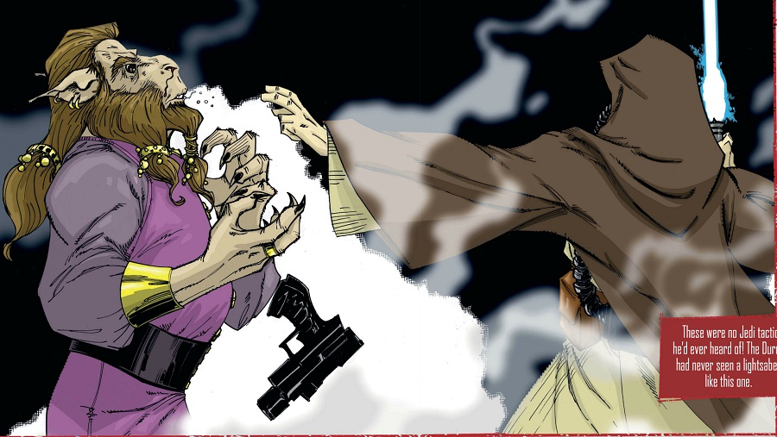

乌尔埃图屏住呼吸，爆能枪脱离他的抓握，飞过房间，啪地落在绝地戴着黑色手套的手中。

威奎人猛然一跃，将自己和绝地之间的距离拉近到原先的一半。但绝地手起枪响，打中了威奎人的脸。

“等……等一下……”博萨人举起双爪，抗议道。“你瞧，我不知道你对我的组织有什么深仇大恨，但我确定我们能达成一些共识……”

绝地走向一旁，左手又指向乌尔埃图，博萨人开始窒息。

* * *

“行了。我看够了。”

两张面孔，一张藏在兜帽下，一张被毛发覆盖，在赏金猎人悠闲地走进安全中心时，二人的脸色一百八十度大转弯。乌尔埃图的喉咙发出窒息声，他一只爪子疯狂地指着绝地，另一只徒劳地抓着自己的脖子。

绝地藏在长袍下的手蠢蠢欲动，杜罗人看到他的脸上写满了犹豫。赏金猎人笑了，露出尖锐的牙齿。“别在意我。我不打算干涉你们。不管怎样，赶快杀了他完事。”

喘不上气的博萨人双眼惊讶地睁大。乌尔埃图，斯卡克拉财团的头领，惊骇地盯着蓝皮肤赏金猎人，咽下了最后一口气。

“现在，”赏金猎人靠在门上，“咱俩来谈谈。”

“谈什么？”尽管绝地的言语并未显得慌张，但他垂在光剑剑柄旁的手却出卖了他。

“谈谈你是如何瞒天过海的……”修长的蓝色手指慵懒地比划着。“关于所有这一切。”

光剑上的手猛然握紧。

“我奉劝你最好别那么做，小子。你可没有绝地那么快——你我都知道，你是个冒牌货。”

男人惊讶恼怒地小声叫了起来，随之而来的是等离子的嗡嗡声，光剑再次启动，闪亮的绿色剑刃将他周身照亮……

转瞬之间，一发能量束撕裂空气猛扑而来，房间里金属残片、烧焦的电线像麻布一样被撕碎，碎片四处乱飞，冒牌绝地皮开肉绽，痛苦万分。

“偷来的光剑，对吗？”赏金猎人随意地说道，就像在谈论最近的抛球（译注：Slingbal，球类运动，在比赛中受伤很常见）比赛。“加长剑柄，让你的胳膊好缩在后面，这很明显。你还有什么把戏？”

“绝地”一跃而起，瞬间飞越半个房间，朝倒下的威奎人冲去——大概是想拿他的武器。

“那双靴子，没错。真令人印象深刻。”第二发能量束飞来，击穿了微型引擎，皮革，以及血肉。男人的右脚跟处冒出浓烟。失去了一边的推力，他失去控制，旋转着乱飞，重重地拍在了墙上。他倒在地上，呻吟着。“我见过最小的个人喷气推进器也是三十千克重的大块头。”杜罗人说着，用手枪懒散地比划着。“顺便说一句，打中你那一枪算你走运。我通常不拿伤员练习射击。”

冒牌绝地再次举起一只手，手指颤抖着。赏金猎人手中的爆能枪震颤着，随后飞了出去。

“带磁力抓钩的单纤维线？”赏金猎人使劲一拽，受伤的男人便被扯着手腕，生拉硬拽地拖过地面。“可能看起来比较像原力，那个博萨傻蛋在你把他缴械的时候吓昏了头了。”男人痛苦地喘息着被拖到猎人的脚下。

“接下来是窒息的花招。让我瞧瞧……”他弯下腰，仔细端详着“绝地”的长手套。“气体喷射装置。咱们离的这么近，你不会想用这东西的。否则咱俩都会窒息，嗯？”

“要我说，真是聪明的把戏。”杜罗人将武器收回枪套，又用手指轻轻敲打起嘴唇。“留下几具死于光剑或不留痕迹地窒息的尸体，确保目击者看到你表演的小把戏，所有人都会觉得他们激怒了一个凶猛的绝地。这样就不会有人——当局不会，乌尔埃图的盟友也不会——想到他的生意对手才是幕后主使。真聪明。”

“那么，你为哪个赫特人工作？”

“你说什——？我可没说过……怎么会——？”

“不难猜出来。没有人比赫特人更想入主斯卡克拉的地盘了。”

“绝地”点了点头，咬紧牙。

“好了。咱们做个交易，小子。我接了乌尔埃图的任务——杀了你，这一点你要知道——因为我觉得干掉一个绝地可以使自己声名大噪。但如果你死在这里，那事情就露馅了。我猜赫特人悬赏那个博萨人的价码相当可观，因此我要拿走那笔钱。

“而你……你应该让我确信，我饶你一命以让你告诉我如何制造这些装备的决定是正确的。”赏金猎人的思绪已经飘到了无数种可能性之中；能量护盾、飞船控制器、隐藏武器、解码器……

冒牌绝地没有傻到去问拒绝的后果，而是又生硬地点了点头。“我还不知道你的名字，赏金猎人。”

“贝恩。我叫凯德·贝恩。”

“没听说过。”

“当然。”一道邪恶的微笑在贝恩的脸上展开。战争即将到来——赏金猎人有精良的装备和正确的态度来利用战争，当时机来临时，他需要远远多于足够多的声望。“当然没有，你不会听说过的。

“现在还不会。”

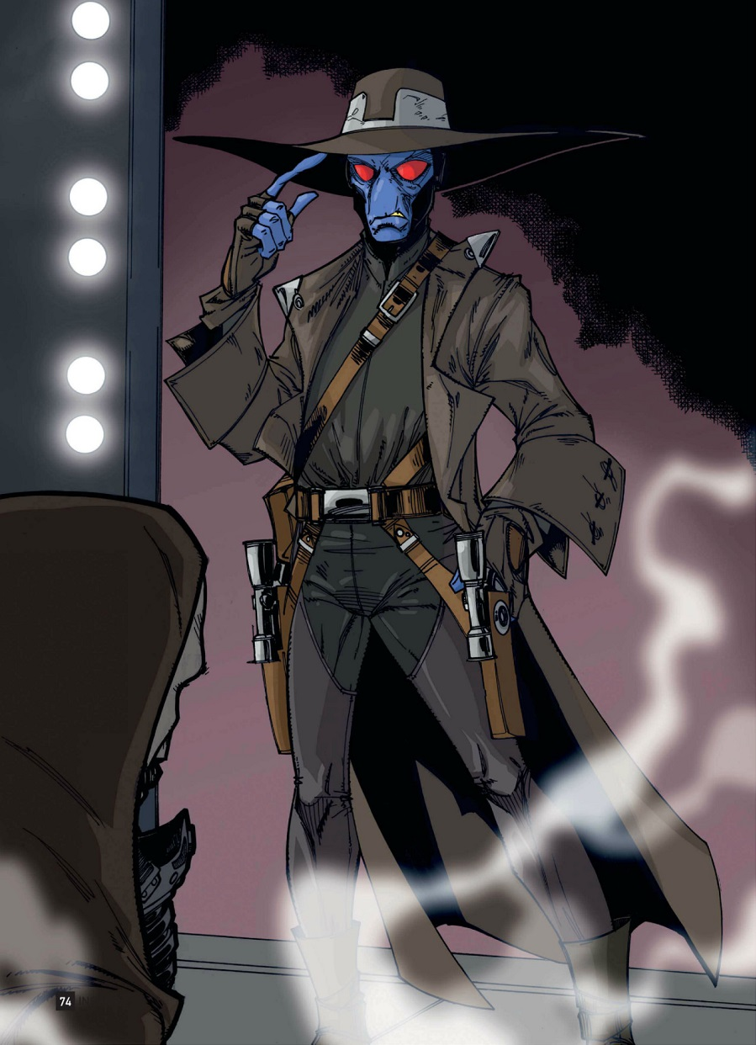

译者：zzg1945
原址：http://www.starwarsfans.cn/forum.php?mod=viewthread&tid=19617

